**2ª Lista de Infra-Estrutura de Comunicação (IF678)**

**Aluno: João Victor Wanderley Ramos – JVWR**

1) Menor latência para janelas estáticas = 2RTT + O/R

Considerando 2 RTTs: 1 para requisição para o objeto e outro para inicar conexão.

O/R é o tempo que o servidor leva para transmitir o objeto inteiro para o cliente.

1. 28,77s
2. 8,2s
3. 1s
4. 0,28s

|  |  |  |  |
| --- | --- | --- | --- |
| 2) Taxa de Transmissão |  | Não persistente | Persistente |
|  |  |  |  |
| 28 Kbps |  | 19,01 | 17,76 |
| 100 Kbps |  | 8,33 | 5,45 |
| 1 Mbps |  | 5,75 | 1,26 |
| 10 Mbps |  | 5,53 | 0,85 |
|  |  |  |  |

|  |  |  |  |
| --- | --- | --- | --- |
| 3) Taxa de Transmissão |  | Não persistente | Persistente |
|  |  |  |  |
| 28 Kbps |  | 63,98 | 24,53 |
| 100 Kbps |  | 57,51 | 12,63 |
| 1 Mbps |  | 55,25 | 8,46 |
| 10 Mbps |  | 55,03 | 8,05 |

4) Sim. Suponha que o remetente tem uma janela de tamanho 3 e mande os pacotes 1, 2 e 3 no tempo t0. Em t1 (t1>t0), o receptor manda os acks dos pacotes 1,2 e 3. Em t2 (t2>t1), no remetente dá timeout (Congestionamento) e ele reenvia os pacotes 1,2 e 3. No tempo t3, o receptor recebe novamente os pacotes(pacotes duplicados) e reenvia acks de confirmação. Em t4, o remetente recebe os acks (de t1) e anda sua janela para 4,5, e 6. Em t5 o remetente recebe os acks do tempo (de t3). Esses acks estarão confirmando pacotes fora da janela.

5) É justo pois com o controle de congestionamento o compartilhamento de um enlace acaba sendo proporcional (em média) à quantidade de usuários requisitantes, sua banda é adaptável, o que facilita isso.

6) Abertura

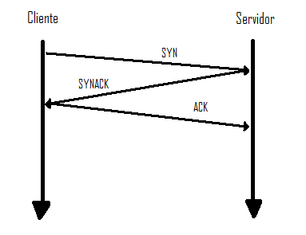

Fechamento

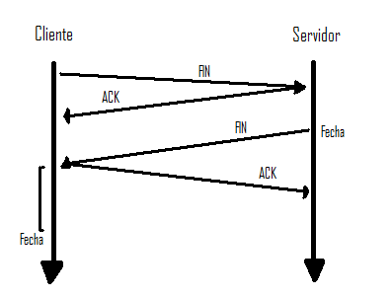

7)

a) TCP = É preciso confiabilidade pois o vídeo vai ser armazenado para exibição posterior;

b) UDP = Não faz sentido exibir telas em atraso;

c) UDP = Não faz sentido executar sons em atraso no meio de uma conversa;

d) TCP = Completude e confiabilidade para passar informações;

e) TCP = Dados armazenados 100% corretos (idênticos da fonte emissora);

f) UDP = Não faz sentido exibir telas antigas no meio da vídeo-conferência; e

g) UDP = Não faz sentido exibir telas antigas em relação ao prosseguimento interativo da TV.